Perifer facialispares hos barn

Revidering i denna version
Förslag på fast dosering från eped och att sjukgymnast bör övervägas i stället för ska kopplas in.

Bakgrund
Perifer facialispares som uppkommer akut är vanligt hos barn. Incidensen är 20-40/100 000 och ca 65 % orsakas av neuroborrelios. Ca 60 % av barn med neuroborrelios får perifer facialispares. Andra orsaker är bland annat otit, Varicella Zoster reaktivering, trauma, intrakraniell process, leukemi eller medfödd facialispares. Det näst vanligaste är att man inte hittar någon orsak och får diagnosen Bell’s pares. (1,2)

Prognosen vid perifer facialispares orsakad av neuroborrelios är god men viss kvarvarande nervpåverkan förekommer.

Symtom
Akut påkommande perifer facialispares inom loppet av 2-5 dagar kan ge symtom som:
- Oförmåga att på ena sidan ansiktet stänga ögonlocket, blåsa upp kinden, dra upp mungiporna och rynka pannan
- Förvrängd hörselupplevelse (n stapedius)
- Smärta retroaurikulärt
- Förvrängd smakupplevelse (chorda tympani)
- Torrt eller rinnande öga (n petrosus major)

Symtom som föranleder misstanke om intrakraniell process ska utredas akut och man bör överväga att göra CT/MR-hjärna. Det kan till exempel vara:

- Central facialispares, d v s bevarad motorik i pannan på den drabbade sidan
- Beteendeförändring
- Påtaglig allmänpåverkan
- Samtidig påverkan på andra kranialnerver eller annan fokalneurologi

Symtom på Zoster Oticus ska handläggas i samråd med ÖNH-läkare. Det kan till exempel vara:

- Öronsmärta eller smärta vid huden runt örat
- Smakförlust på främre delen av tungan
- Blåsor i ytteröra, hörselgången eller på halsen
- Påverkan på N. Vestibulococlearis
  - Hörselnedsättning, tinnitus
  - Balanspåverkan, yrsel, ostadighet
  - Nystagmus
  - Nedsatt kalorisk reaktion

Utredning

Barn med perifer facialispares remitteras inom 48 h från symtomdebut till Barn- och Ungdomsklinik. Det är dock en fördel om lumbalpunktion sker EFTER 48 h för att minska risken att leukocytos inte hunnit bildas i likvor.

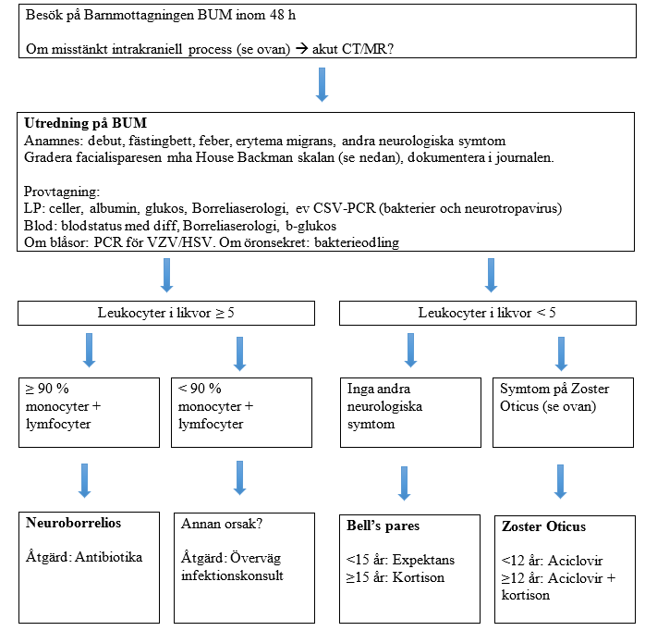

Övriga differentialdiagnoser
- Otit: bör behandlas med paracentes och vårdas inneliggande av ÖNH-läkare
- Invasiv svampinfektion: hos immunsupprimerade
- Trauma: mot temporalbenet
- Malignitet: Tumör i mellanörat, parotis, ponsvinkeln, övriga CNS eller leukemi
- Syndrom: Moebius syndrom kommer med påverkan på även andra kranialnerver.
- Hypertoni: Huvudvärk, synpåverkan.

Om mycket talar emot neuroborrelios, överväg konsultation av ÖNH-läkare vid akutbesöket för att underlätta uppföljning av en eventuellt kvarvarande pares efter 4-6 veckor.

Behandling

Neuroborrelios
Barn <5 år Ceftriaxon intravenöst 75-100 mg/kg x1 i 10 dagar (maxdos 2 g x 1).
Barn ≥5 år Doxycyklin per oralt 4 mg/kg x1 i 14 dagar (maxdos 200 mg x 1). (3)
OBS! Varna för solexponering.

Förslag på fast dosering (när oral suspension inte är tillgänglig) från eped.se:
4 mg/kg: 12,5 - 17 kg: 50 mg (0,5 tabl)
18 - 33 kg: 100 mg (1 tabl)
34 - 49 kg: 150 mg (1,5 tabl)
>50 kg: 200 mg (2 tabl)

Zoster Oticus
Barn <12 år: i.v. Aciklovir 500 mg/m2 x 3 i 7 dagar alternativ p.o. Aciklovir 20 mg/kg (max 800 mg) x 4 i 7 dagar.
Barn ≥12 år: p.o. Aciklovir 800 mg x 5 alternativt Valaciklovir 20 mg/kg (max 1 g) x 3 i 7 dagar + kortisonbehandling (2)

Kortisonbehandling:
Prednisolon i nedtrappningsschema:
Dag 1-5: 1 mg/kg x1 (max 60mg x1)
Dag 6-10: daglig dosreduktion till 0

Frågan om kortisonbehandling vid Bell’s pares hos barn är kontroversiell och det finns i dagsläget ingen säker evidens för att det förbättrar prognosen (4,5,6,7). Dock pågår nu en studie i Sverige (FACE-studien), och en studie i Australien och Nya Zeeland (BellPIC), båda randomiserade placebo-kontrollerade studier om kortisonets effekt vid behandling av Bell’s pares (8,9).

Övrig information till patienten och dess föräldrar
- Ögonfuktkammare och receptfria ögondroppar mot torra ögon ska användas om inte ögat går att stänga helt, tex på natten.
- Postspinal huvudvärk är vanligt. Ska ligga ner 1 h efter LP.
- Om försämring, tilltagande smärta, tillkomst av blåsor eller hög feber bör patienten söka igen.
- Facialisparesen förväntas inte försvinna direkt utan det kan ta dagar till månader. Sjukgymnast bör övervägas vid behov eller om kvarvarande pares efter 4 veckor.

Uppföljning

2 veckor Telefon/videobesök med ansvarig läkare

4-6 veckor Återbesök till Barn- och Ungdomsmottagningen vid kvarstående pares
Ny gradering av facialisparesen
Överväg remiss till ÖNH-mottagningen.

House Backman gradering av facialispares
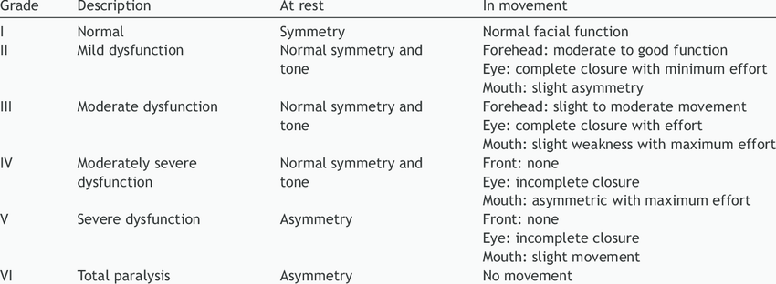

Referenser

- Jenke A et al, Facial palsy: Etiology, outcome and management in children. European J of Pediatric Neurology (2011)
- Laestadius Å, biträdande överläkare Barnmedicin, Regionalt vårdprogram – Akut perifer facialis pares, Astrid Lindgrens barnsjukhus, Karolinska Universitetssjukhuset, Stockholm. 2019
- Elfving K, Vårdprogram Borreliainfektion hos barn, Svensk Barninfektionsförening, 2019.
- Pitaro J et al, Do children with Bell's palsy benefit from
steroid treatment? A systematic review. Int J Pediatr Otorhinolaryngol. 2012
- Salman MS et al, Should Children With Bell’s Palsy Be Treated With Corticosteroids? A Systematic Review. Journal of Child Neurology. 2001
- Unüvar E et al, Corticosteroid treatment of childhood
Bell's palsy. Pediatr Neurol. 1999
- Madhok VB et al, Corticosteroids for Bell's palsy (idiopathic facial paralysis). Cochrane Database Syst Rev. 2016
- Babl FE et al, PREDICT (Paediatric Research In Emergency
Departments International Collaborative) research network. Bell's Palsy in
Children (BellPIC): protocol for a multicentre, placebo-controlled randomized
trial. BMC Pediatr. 2017
- Karlsson S et al, The facial nerve palsy and cortisone evaluation (FACE) study in children: protocol for a randomized, placebo-controlled, multicenter trial, in a Borrelia burgdorferi endemic area. BMC Pediatr. 2021

